TEMELJI PSIHOANALIZE (FREUD)
- 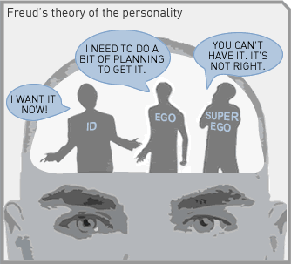Sigmund Freud je izdelal svojo teorijo v stiku s pacienti svojega časa.
- Zelo ga je zaznamovalo otroštvo, spol, velike ambicije, družbeni položaj.
- Kritiki mu očitajo, da ne more veljati teorija o duševnosti, ki je grajena na opazovanju bolezni, kot da bi bilo zdravje nemogoče .
- Odprto ostaja vprašanje – Če je res vse dogajanje v otroštvu tako dokončno in če so osnovne sile v človeku tako divje in asocialne (id/es/ono). Vprašanje je tudi, če so zahteve družbe nujno tako težke in krute (superego ali nadjaz) in ali je zdrav jaz(ego – osebna sreča) tako težak in nemogoč podvig.
Osnovni pojmi:
- Človekovo ravnanje je v veliki meri odvisno od nezavednih procesov, ki potekajo skrito in se javljajo le indirektno (lapsusi, asociacije, sanje). Ključna gonilna sila je libido – spolno-agresivna sila, ki deluje od rojstva,. Dogajanje je odvisno od odnosa med tremi silami v človeku- ono, jaz, nadjaz oz. id, ego, superego.
- Es,id, ono je popolnoma podzavesten in se izraža kot egoistična sila, gon po življenju, uživanju in uveljavljanju svojih želja. ID ali ONO je Freud poimenoval človekove primarne nagone (biološki: po hrani, vodi, izogibanju bolečini, seksualnosti, tudi agresivnosti – boj za preživetje). Id je rezervoar energije za doživljanje in vedenje. Ne ve in se ne sprašuje, kaj je prav in kaj narobe, le išče zadovoljitev svojih nagonov tu in zdaj - deluje po načelu ugodja. Delovanje id-ja v vsakdanjem življenju doživljamo kot vzgibe, ki jih ne moremo nadzorovati in obvladovati. Id je nezaveden proces.
- Superego ali nadjaz se oblikuje počasi, otrok pa ga doživlja kot prepoved, siljenje, da se vda in popusti zahtevam odraščanja in socializacije, sprejme dolžnosti in doživlja občutek krivde in socialne ocene. Freud meni, da je socialni pritisk težka, nenaravna in prisilna prilagoditev, a da družba preživi le, če omejimo napadalni egoizem posameznika(es). Superego se začne razvijati zadnji, ko začnejo starši in drugi otroka učiti, kaj lahko in kaj ne sme, kaj je prav in kaj narobe. Te zapovedi in prepovedi okolja, družbene norme, moralna pravila, se strukturirajo v superego. S tem družbena (zunanja) kontrola vedenja preide v notranjo. Superego je torej ponotranjeni etični kodeks: vsebuje kriterije za to, kaj je dobro/slabo, sprejemljivo/nesprejemljivo. Če jih kršimo, nam pošlje občutke krivde in slabe vesti. Vključuje ego-ideal: idealizirano podobo o sebi, kakršen bi rad bil. Superego je deloma zavesten, deloma nezaveden, npr. veliko nevrotičnih vedenj lahko izvira iz nezavednih občutkov krivde: potreba po žrtvovanju, pretirano razvajanje otrok, nevrotični altruizem, samodestruktivno vedenje ...

- 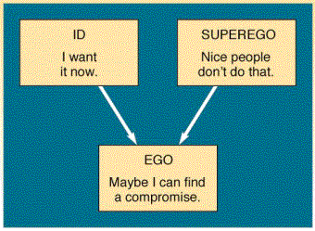Jaz ali ego se oblikuje celo življenje in ustvarja ravnovesja med človekovimi željami, nagoni in okoljem, zakoni in pravicam drugih. Ego se začne razvijati, ko se nagonom prvič postavijo na pot zahteve in omejitve okolja. Sprva se razvija iz potlačevanja id-jevih nagonov, kasneje skozi različne identifikacije. Ego je usmerjen k zaznavanju in upoštevanju realnega sveta - deluje po načelu realnosti. Je posrednik med id-ovimi nagoni in zunanjim svetom in je večinoma zavesten (nezavedni del ega so npr. obrambni mehanizmi). Ego vso energijo za svoje delovanje črpa iz id-ja. Načelo ugodja pri zadovoljevanju potreb se začne z razvojem ega podrejati načelu realnosti. To ne pomeni, da človek neha iskati ugodje in sprostitev napetosti, vendar zdaj to počne na socializirane načine: zagotavlja toliko zadovoljitev nagonov in na takšne načine, kot to dopušča socialna realnost.
- Id je popolnoma nemoralen, ego se trudi biti moralen, superego pa je pretirano moralen. Id in superego nista v stiku z realnostjo. Id stremi k prijetnemu zahteva zadovoljitev, superego pa stremi k idealnemu, zahteva popolnost. Konflikt je največji med Id in superegom. Ego pa ima »funkcijo« reševanja teh konfliktov. Odloča kateri impulzi bodo zadovoljeni, da bosta oba zadovoljna.
- V otroštvu so položeni neizbrisni temelji za odnose med temi silami – če sile niso v ravnovesju, je jaz prešibek v svoji sposobnosti, da ju obvladuje in lahko podleže nevrozam in psihozam.
- Notranje konflikte lahko opazujemo le indirektno – lahko le sklepamo, kaj deluje v ozadju motenj in obnašanja. Nezavedno lahko posredujejo le proste asociacije, sanje in prenos.
- Organizacijo osebnosti skušamo rekonstruirati v odnosu analitik – pacient. V odnosu s terapevtom se pokaže kaj čutimo do staršev. Med pacientom in analitikom se pokažejo najgloblje podzavestne reakcije. Pacient s počuti podobno, kot se je v otroštvu. Postopno doživlja tesnobo in odpor/obrambo, ker se skuša pred čustvi braniti enako kot nekdaj.
- Eden izmed najpogostejših simptomov je hud (nevrotičen) občutek krivde. Počutijo se zgrešene, napačne, krive – v notranjosti potekajo huda potlačena trenja med podzavestnimi silami, mi pa si jih nočemo priznati (tesnoba).
- Če pacient uvidi, kaj čuti in zakaj ima možnost, da reagira na drugačen način in ne več avtomatično in nezavedno. Ko vidi za kaj se gre, popustijo obrambe in tesnoba. V psihoanalizi namreč ozdraveti pomeni, da lahko človek živi s svojo preteklostjo bolj zavestno. S svojo preteklostjo se sooči in jo preseže z novimi način reagiranja.
- 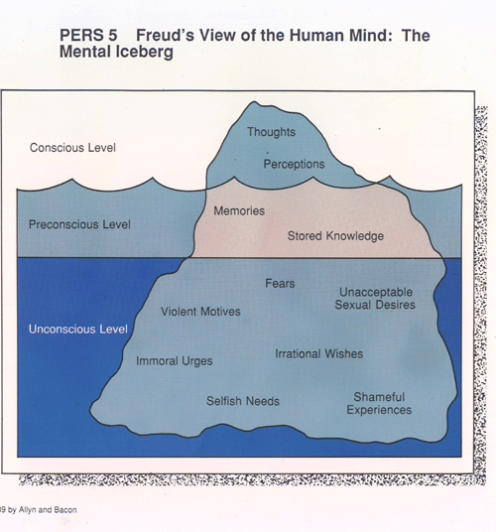Freud je v gledanju na te sile zelo determinističen – boj med obema silama(id, superego) je nerazrešljiv.

